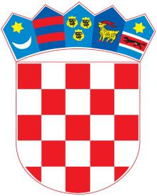
REPUBLIKA HRVATSKA
OSNOVNA ŠKOLA PETAR ZORANIĆ STANKOVCI
POVJERENSTVO ZA PROVEDBU JAVNOG POZIVA 05/2017

S T A N K O V C I
Stankovci, 05.prosinca 2017.godine
KLASA: 602-02/17-03/1
URBROJ:2198/01-35-17-45

Sukladno članku 14. stavku 7. podstavku 13. Pravilnika o izvođenju izleta, ekskurzija i drugih odgojno-obrazovnih aktivnosti izvan škole („Narodne novine“ broj 67/2014 i 81/15), a nakon otvaranja ponuda pristiglih temeljem javnog poziva za organizaciju višednevne izvanučioničke nastave učenika sedmih i osmih razreda Osnovna škola Petar Zoranić Stankovci

POPIS ODABRANIH PONUDA

Povjerenstvo za provedbu javnog poziva za organizaciju višednevne izvanučioničke nastave učenika sedmih i osmih razreda OŠ Petar Zoranić prema javnom pozivu 05/2017 utvrdilo je da će ponude sljedećih ponuditelja biti predstavljene roditeljima na roditeljskom sastanku koji će se održati dana 14. prosinca 2017. godine u 10:00 sati:
- F-Tours
- Eško d.o.o.
- Terra d.o.o.
Pozivamo predstavnike odabranih ponuda da najave dolazak na roditeljski sastanak ukoliko žele osobno prezentirati ponude.

Predsjednik povjerenstva

Antonio Zrilić, prof.

